REPÚBLICA DE COLOMBIA

RAMA JUDICIAL DEL PODER PÚBLICO

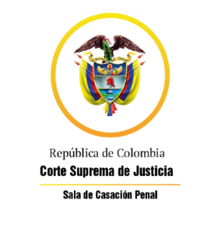

TRIBUNAL SUPERIOR DEL DISTRITO JUDICIAL

SALA DE DECISIÓN PENAL

REGISTROS DE PROYECTOS

|  |  |  |  |  |  |
| --- | --- | --- | --- | --- | --- |
| FECHA | RADICADO | CLASE | ACCIONANTE | ACCIONADO | MAGISTRADO |
| 12/03/2021 | 21-110 | tutela 2a instancia | Hermides Díaz Hernández | Colpensiones | JCDL |
| 12/03/2021 | 21-240T | Tutela 1a instancia | Piedad Forero Esparza | Juzgado 1 de penas de bga | CFNG |
| 12/03/2021 | 20210001101 (21-117) | tutela 2a instancia | Christian David Quintero Chaparro | CNSC y Alcaldía de Piedecuesta | SQH |
| 12/03/2021 | 21-185T | tutela 1a instancia | José Gregorio Romero Vélez | Juuz 3 P cto Especializado, Juz 2 y 6 Ejecución Penas y otros | SQH |
| 12/03/2021 | 21-199T | Tutela primera instancia | Carlos Andrés Hernández Páez | Juzgado Octavo Penal del Circuito de B/manga | GARE |
| 12/03/2021 | 2018-02806 | Proceso penal - Ley 906 de 2004 | Jorge Humberto Rico Barrera | Omisión de agente retenedor o recaudador | GARE |
| 12/03/2021 | 21-205T | Tutela primera instancia | Hilda Grmilados Celis | Fiscalía Segunda Seccional de B/manga y otros | GARE |